【教學】教師下載成績計分單或修課學生名單

- 登入單一入口

- 點選教師課程
本路徑可載入教師各學期教授課程。

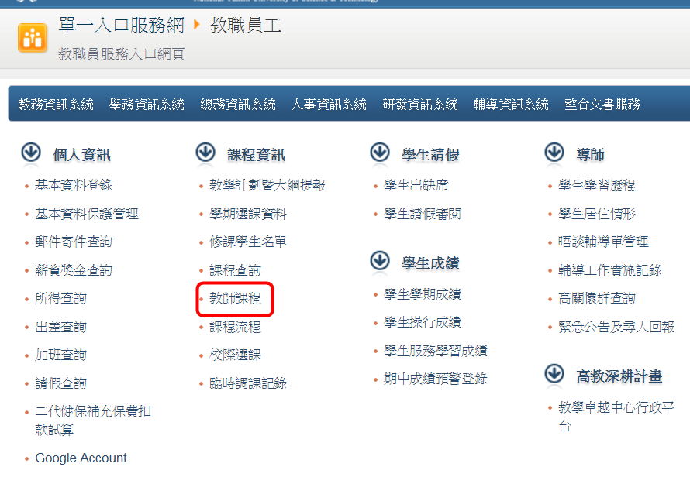

或是點選課程查詢→輸入課程名稱亦可。
教師有權限查詢「全校所有課程」的修課名單，並下載成績計分單。

- 點選學期課號

- 依需求下載成績計分單，或是修課學生名單（皆為EXCEL檔）
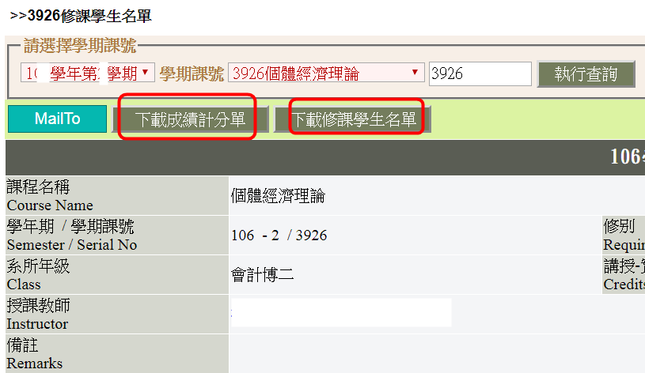
成績計分單樣式
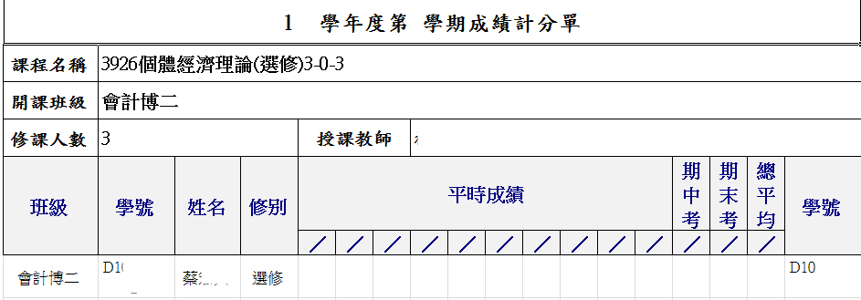
修課學生名單樣式
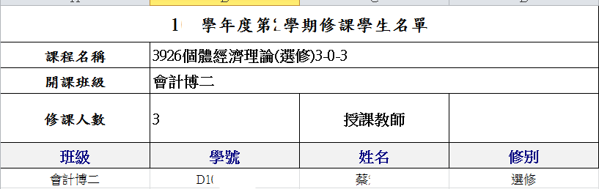
- 補充說明
教師有權限查詢「全校所有課程」的修課名單，並下載成績計分單。
學生無權限下載各課程的成績計分單和修課學生名單，僅得線上閱覽自己所修課程之修課名單。

